Algorithm of building contig

Overview:
The basic work in assembly is contig construction, which commonly used the read overlap information. There are 3 dominate assembly algorithms: (1) the greedy algorithm, (2) the overlap-layout-consensus algorithm, and (3) Kmer de bruijn graph algorithm. The last method is widely used in short-read assembly area.

Three parts of contents in this file:
1．APE algorithm instruction (Ruan Jue)
2．Some function annotation (Li Zhenyu)
3．Algorithm of build_contig program (Fan Wei)

大基因的短序列组装-APE软件算法

阮珏 博士 (毕业论文)

简介
新一代测序技术下，短序列的从头组装是对组装算法和计算资源的一个挑战。在本论文工作之前，许多短序列组装软件已经在模拟数据和真实数据上取得很多进展[42-47]。然而，大基因组是否能够使用短序列从头组装依然是个争论，大基因组的短序列组装还没有一个现成的软件可以使用。本论文工作中开发出的APE，使用De Bruijn图作为数据结构；利用成对序列的信息将寻找欧拉路径分解到不同阶段中解决；采用多线程技术和简约的数据结构使得大基因组组装在计算上变得可行。在小数据集上APE得到的结果接近于短序列组装软件velvet。对Illumina African NA18507数据[48]进行组装测试，APE使用了8个处理器和140G的内存，经过10个小时完成了contig的组装。contig数据的N50为886bp，总长2,098,284,706bp，覆盖了基因组的79.77%，编码区的87.72%。

原理
针对大基因组的短序列组装，本论文作者设计开发了软件APE(Assemble Pair-End short reads program)。APE构建短序列的De Bruijn图，利用短序列信息化简De Bruijn图，得到第一步contig，尔后利用短序列的成对信息构建Scaffold，在Scaffold基础上进一步化简De Bruijn图得到最终的contig。APE符合传统组装contig -> scaffold -> gap close的思路，并且将寻找De Bruijn图的欧拉超路径结合在这个整体策略中。
由于APE要处理大基因组的短序列，构建De Bruijn图的策略上不同于其他基于De Bruijn图的软件，APE没有在第一次构建De Bruijn的图中记录reads的路径，而是在经过没有reads指导的化简后才恢复reads的信息，这种处理方法在尽可能保证准确性的情况下，解决了短序列组装的内存瓶颈。APE的在De Bruijn图上的第一步操作原理上是基于De Bruijn图的序列纠错，经过这步操作，大部分错误的序列被丢弃。
恢复reads路径后，APE的化简也是非常保守的，因为在真实数据上，欧拉超路径的查找是个容易带来错误的操作，另一方面在有成对序列信息的支持下，这种化简就会变得可靠起来，所以APE将De Bruijn图的化简进一步推延到scaffold构建之后的补洞中。
APE构建Scaffold采用屏蔽重复序列和启发式的算法，将不同层次的插入片段信息利用起来，同传统的scaffold程序相比，APE更着重于scaffold的完备和自洽。短序列的插入片段覆盖度非常高，这使得APE能够准确地在迭代过程中识别出那些错误的scaffold结构，scaffold结构的准确性是APE后续寻找欧拉路径所依赖的。
为了区分第一步骤contig和最终contig，APE约定最后一步得到的最终contig为scafftig，本论文的术语上将按照这个约定。Scaffold构建完成后，构成scaffold的contig重新回到化简后的De Bruijn图上，找到满足Scaffold结构的欧拉路径。
本论文将介绍APE构建contig的过程。

De Bruijn图的设计

图的表示
图的表示主要有两种，1，邻接矩阵表示法；2，邻接链表表示法。邻接矩阵表示法是使用一个布尔值的矩阵来表示图上顶点之间是否存在连接，设G = (V, E)有n个顶点，那么它的邻接矩阵就是个n阶方阵，邻接矩阵表示法中顶点的信息使用顺序表来存储。对于图G上的每个节点V_{i}，邻接链表表示法把所有邻接于V_{i}的节点链成一个带头节点的单链表，这样的单链表叫做V_{i}的邻接表。邻接链表表示法通常将所有节点的头节点存放在一个顺序表中，以便于随机访问。
De Bruijn图中，顶点是kmer，边是通过顶点的序列。边上需要记录的信息不仅包括其连接的两个顶点，还包括通过该边的所有reads的信息。但是如果完整地记录这些信息，所用的空间比记录图结构的空间要大得多，APE使用新颖的策略去除构建De Bruijn图时reads的路径信息，并使用独创的数据结构表示De Bruijn图的结构。
APE将边的信息记录在相关的顶点上，只使用一个顶点的集合来表示图。由于De Bruijn图上一条边的两个顶点之间存在k-1的overlap，为了表示顶点A到顶点B存在连接，只需要分别在顶点A上记录一下A和B在kmer上的差别，这样就可以通过顶点A找到顶点B。
A {kmer1, A=>B} // A=>B 只需要一个碱基来表示，就可以从A的kmer
B {kmer2} // 推算出B的kmer
如果A与B之间存在连接， 那么kmer1去除最开始的一个碱基，加上A=>B的碱基就得到了kmer2。例如 kmer1 = ‘AATCT’, kmer2 = ‘ATCTG’，kmer1左移一个碱基得到’ATCT’，’ATCT’加上’G’就可以得到’ATCTG’，因此A=>B就是碱基G。
同样考虑上面的’AATCT’，它的所有可能的下一个顶点是 ‘ATCTA’, ‘ATCTC’, ’ATCTG’, ’ATCTT’，就是说存在ACGT四种转移碱基，如果在De Bruijn图上真实存在 A ‘AATCT’ -> B ‘ATCTG’和A ‘AATCT’ -> C ‘ATCTT’两条边，只需要在顶点A上记录’G’和’T’的转移就表示了这两条边。APE中使用了4个比特(bit)记录是否存在’A’,’C’,’G’,’T’的转移。
图上顶点的kmer用二进制表示，每个碱基存储为2个比特，’AATCT’对应到0000110111，由于APE支持最大kmer为31bp，kmer使用了64比特来记录，那么顶点A的结构就是 A {0…0000110111, 0011}，0011对应ACGT，在这里的含义是顶点Ａ存在’G’,’T’的转移。
下面讨论一下reads路径的信息，虽然不能完整地记录边上每条read的序列号和起始位置，通过边的reads的个数是可以记录的，这个数用来估算边的覆盖度，用来判断边的可靠性。对于基因组大小为g，测序深度x，reads长度为r，kmer大小k，那么平均起来边的覆盖度应为 d = (g * x / r) * (r – k + 1) / g = x * (r – k + 1) / r，当x = 50，r = 35，k = 25时， d = 15.7。APE中使用6个比特来记录每条边的覆盖度，最大值为63，现假设A -> B 有16条reads跨过，A -> C有31条，那么顶点A的结构就是 A {0…0000110111, 000000 000000 010000 011111}。现在每种转移使用6个比特来表示，覆盖度为0时表示不存在该种转移的边。

互补序列的合并表示
DNA序列存在互补序列，边A -> B 同样存在互补边B⁻ -> A⁻，测序的reads可能来自基因组上任意一条链（有些测序只得到同一条链上的reads，这里只考虑一般情况），要使用有向图来表示的话，每个边都对应一条互补边，同样顶点也对应一个互补kmer的顶点。APE在表示De Bruijn图时将互补的kmer合并到一个顶点上，对于一个顶点A，它不仅要记录A⁺的转移还要记录A⁻的转移，A {000000 010000 000000 00000, 0…0000110111, 000000 000000 010000 011111} 表示顶点A的正向kmer为’AATCT’，A⁺转移到 ‘ATCTG’和’ATCTT’，’CAATC’转移到A⁺，反之我们可以说 A⁻ ‘AGATT’转移到‘GATTG’，’AAGAT’和’CAGAT’均存在转移’AGATT’。上面我们假定了顶点A中记录了一个方向的kmer，如果我们要搜索任一给定的kmer3对应的顶点，就需要将kmer3和kmer3的互补kmer3R一起在图的顶点上搜索，如果找到了kmer3的顶点X，那么X就是kmer3的正向顶点，如果找到了kmer3R的顶点Y，那么Y就是kmer3的互补顶点。APE约定：一个图上的顶点的kmer值不大于kmer的互补值。因此对于待搜索的kmer3，我们只需要判断kmer3和kmer3R的大小关系，这时得到kmer3在图上存储的方向，然后用较小的那个值去搜索对应的顶点。
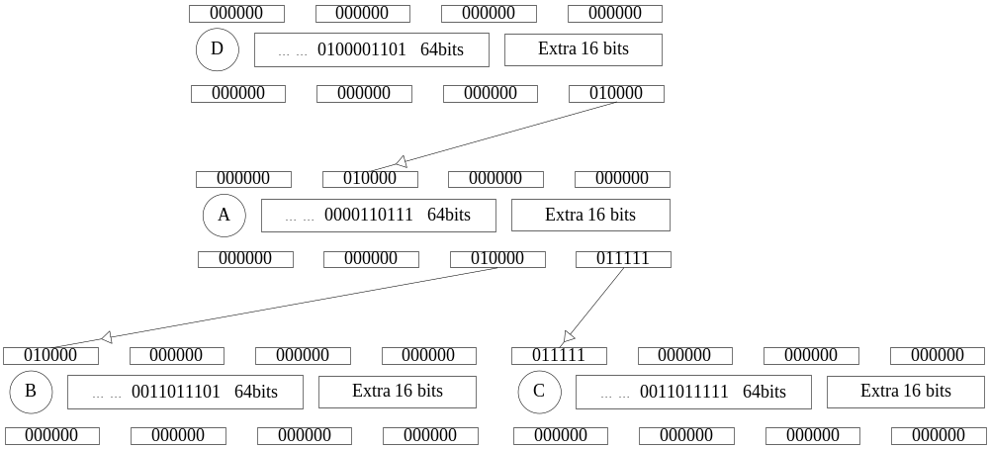
图表 1：De Bruijn图的设计

图的存储设计
现在来计算一下顶点A所需的内存大小，kmer序列需要64比特，A⁺的连接需要24比特，A⁻的连接需要24比特，一共112比特。APE给每个顶点分配128比特(16字节)，其中多出的16比特用来记录图上操作的中间状态。
从顶点A出发，可以发现A通往B，B的kmer序列为’ATCTG’，继续遍历图就需要通过B的kmer序列找到对应的顶点B，这里涉及到如何根据kmer找到对应的顶点的问题，上面谈论过通过比较kmer和互补kmer的大小来得到图上存储的顶点的方向，假设min_2kmer为kmer和互补kmer中较小的那个值，从min_2kmer到顶点B的对应是由哈希表实现的。顶点B作为哈希表的元素，B的kmer作为哈希表的键，一般情况下这个哈希表的空间效率为50%左右。
在计算一个kmer的互补kmer时，我们使用了宽字运算技术(broadword )，C代码如下：
1 uint64_t get_rev_seq(uint64_t seq, uint8_t seq_size){
2 seq = ~seq;
3 seq = ((seq & 0x3333333333333333LLU)<< 2) | ((seq & 0xCCCCCCCCCCCCCCCCLLU)>> 2);
4 seq = ((seq & 0x0F0F0F0F0F0F0F0FLLU)<< 4) | ((seq & 0xF0F0F0F0F0F0F0F0LLU)>> 4);
5 seq = ((seq & 0x00FF00FF00FF00FFLLU)<< 8) | ((seq & 0xFF00FF00FF00FF00LLU)>> 8);
6 seq = ((seq & 0x0000FFFF0000FFFFLLU)<< 16) | ((seq & 0xFFFF0000FFFF0000LLU)>> 16);
7 seq = ((seq & 0x00000000FFFFFFFFLLU)<< 32) | ((seq & 0xFFFFFFFF00000000LLU)>> 32);
8 return seq >> (64 - (seq_size<<1));
9 }
第2行对seq求反，得到序列每位碱基的互补碱基，第3行将seq的奇数碱基和偶数碱基交换，第4行到第7行，逐渐增大交换的碱基块，直到这个宽字只有两个块，每个块的内部碱基顺序正确，交换着两个块就得到了整个序列的正确互补序列。
De Bruijn图的表示可以将边的信息记录在顶点上，通过对顶点kmer的转移操作，能够方便地得到边的另一个顶点的kmer，再使用哈希操作将另一个顶点搜索出来，反复操作就可以实现对De Bruijn图的遍历。
De Bruijn图上互补的顶点可以按照kmer值较小的原则
使用一个顶点来代替，相应的边也记录在一个顶点上，这种做法既可节约空间，又能满足组装要求。

De Bruijn图的构建
在已知基因组的情况下，一个基因组的De Bruijn图可以通过滑动切割基因组上所有kmer，并添加滑动中相邻kmer之间的连接来构建。例如基因组序列为GATCTTTTTATTTAAAGATCTCTTTATTAGATCTCTTATTAGGATCATGATCCTCTGTGGATAA，使用kmer大小为4bp，第一次滑动得到kmer1 ’GATC’，它存在正向的边指向下一个kmer2 ‘ATCT’，继续滑动到 ‘ATCT’，该kmer的正向边指向了’TCTT’，反复滑动到最后一个kmer ‘ATAA’，它不存在正向延伸的边。我们按这种方法滑动基因组的互补序列。如果在一个滑动中得到的kmer在之前的滑动中存在，那么它所延伸的边就合并在已存在的顶点上。最终得到了De Bruijn图。
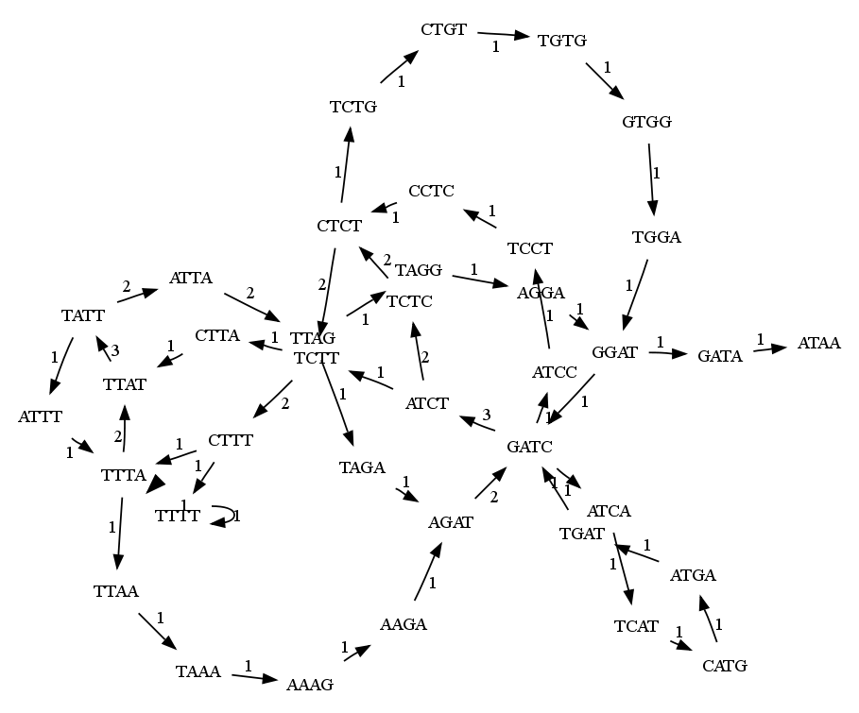
图表 2：DNA序列的De Bruijn图
在基因组未知的情况下，通过全基因组鸟枪法测序获得的短序列也采用类似的方法构建De Bruijn图。如果测序获得的reads没有错误，测序的深度足够，也不存在多态性的影响，滑动每一条reads，最终构建的De Bruijn图应该和使用该基因组序列构建的De Bruijn图一致。

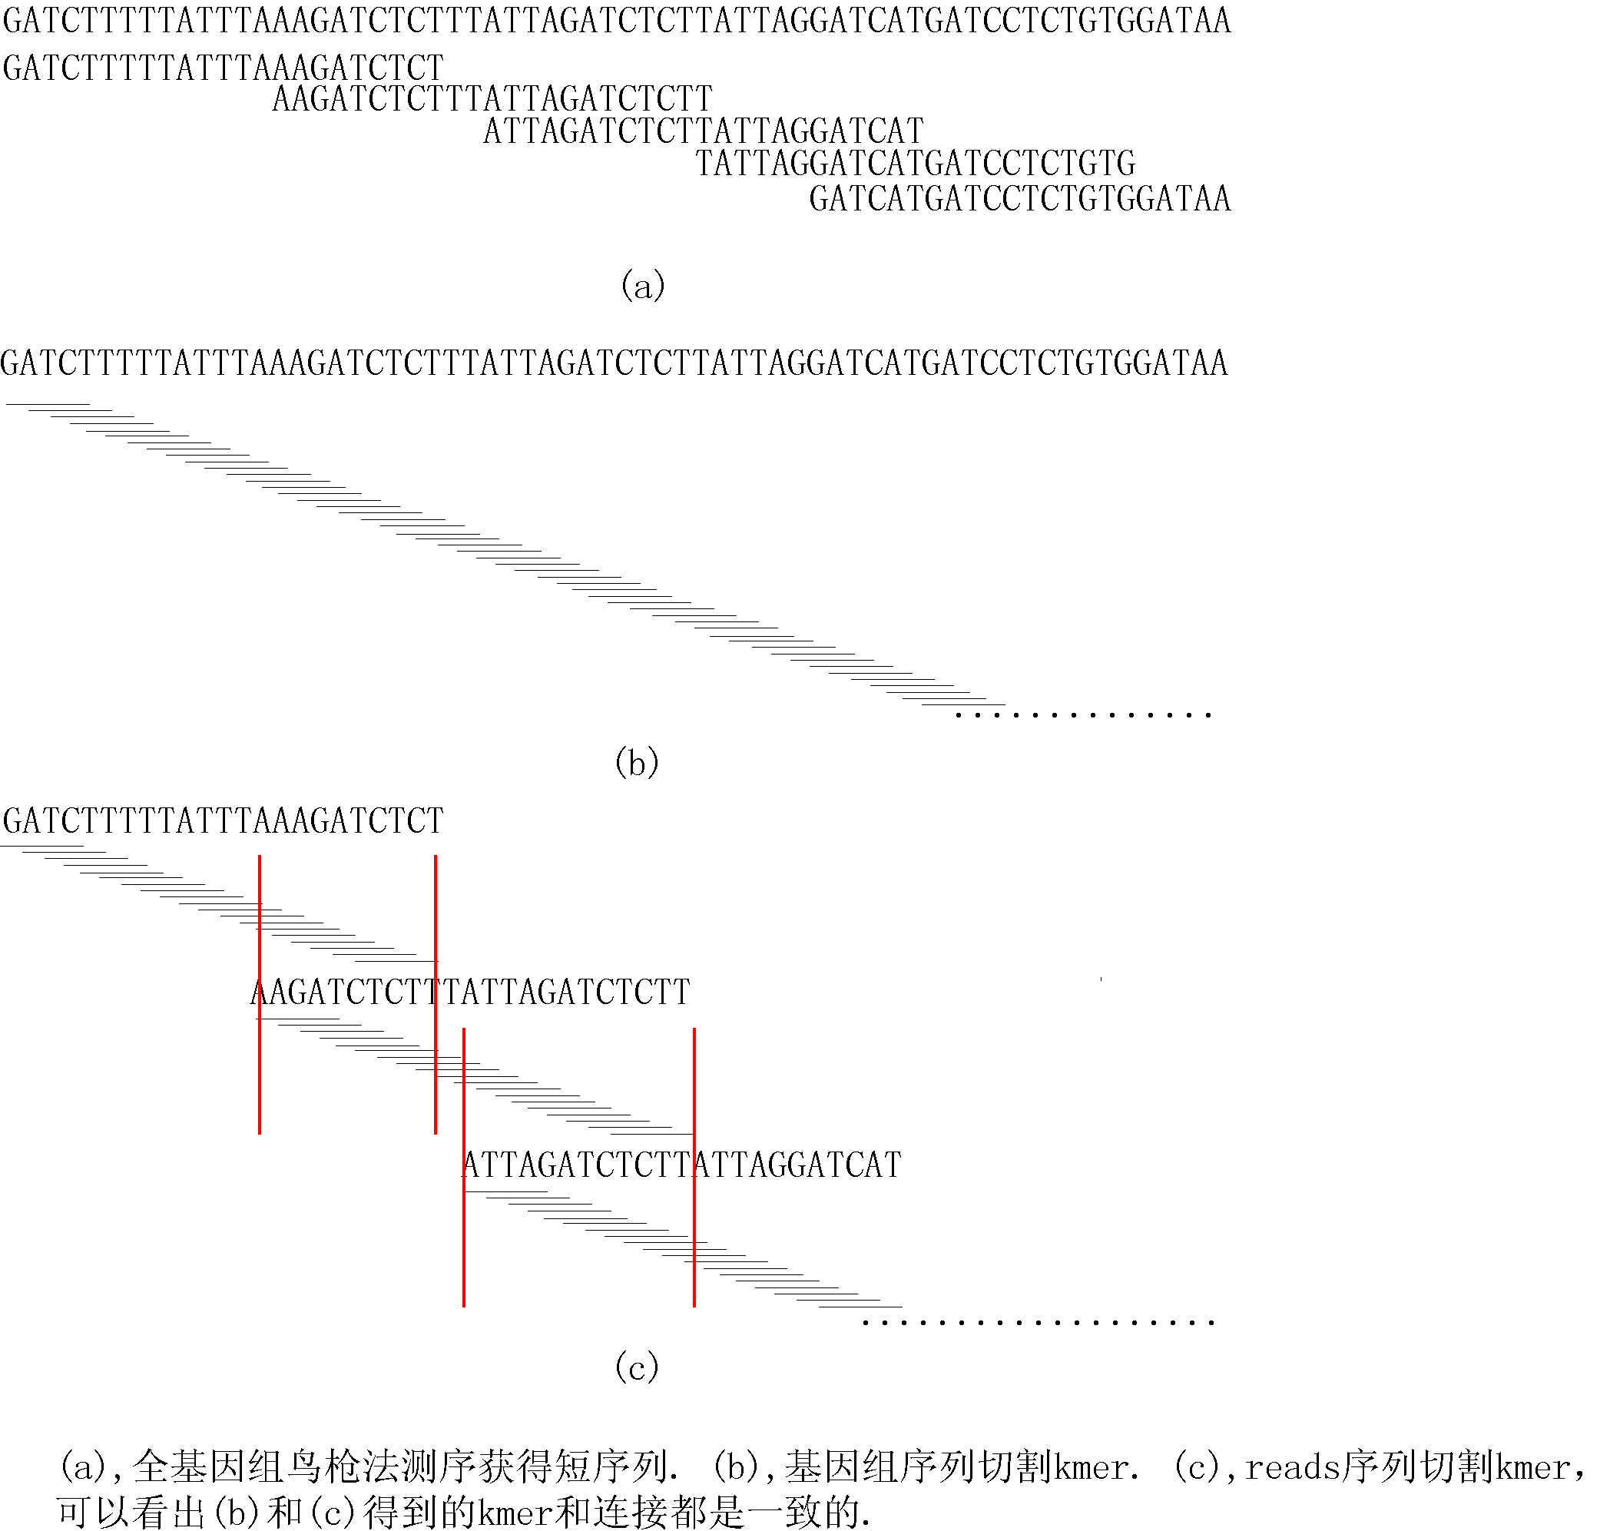
图表 3：切割reads

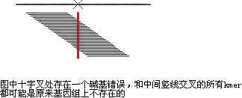
图表 4：Reads上错误对切割kmer的影响
真实测序中reads都存在一定比例的碱基错误，使用这些带有随机错误碱基的reads构建De Bruijn图时，得到的无重复kmers数量可能远超出基因组本身的无重复kmer数，见上图。在碱基错误率为0.1%，kmer大小为25，基因组大小为3G，基因组覆盖度为50X的情况下，由于错误碱基带来的新的kmer数大约为3.5G个，对于人的基因组来说自身的无重复25kmer数为2.5G左右，这样错误的碱基造成内存增加为原来的2.4倍。因此大基因组构建reads的De Bruijn图之前需要先纠错。
SAP(spectral alignment problem)是Pevzner等人2001年在欧拉方法组装中提出的，给定一个高频的kmer表，如果一条序列的所有kmer都属于这个表，那么这条序列就是可信的，现有一条序列，如何通过最小的改变使得该序列变为可信序列的问题就是SAP。在APE中序列预先纠错的最重要的目的是降低内存，在保证正确性的情况下，去除那些错误的kmer。APE使用了极为简单的去除错误原则：低频的kmer不应该出现在高深度测序中的正确序列上。为了保证尽可能降低纠错的假阳性，APE中用来纠错的kmer大小为17bp，这个长度选取也考虑了程序实现的方便(4^17 = 16G bits = 2G bytes)。APE首先扫描所有reads，建立17mer的频率表，然后检查每条reads上是否存在只出现1次的17mer。对于存在错误的reads，APE不再使用它们来构建De Bruijn图，以降低构图的内存需求。

并行化构建De Bruijn图
构建De Bruijn图需要切割每条测序序列，并将切割出来的kmer和连接关系添加到De Bruijn图上，由于测序获得的reads数目非常大，这个过程需要很大的计算资源，实现构图的并行化可以加快这个过程。并行化分为两种，1，多线程，线程之间共享内存，每个线程需要独立的内存很小，因此线程的开销小。2，多进程，进程有自己的独立内存，也可以通过内存共享或网络传输实现通讯，但是进程的开销大，另一方面，进程可以独立运行在不同的计算机上。目前APE使用多线程技术实现并行化，同时APE对De Bruijn图数据结构的设计可以实现在不同计算机上并行构建。
APE设计的De Brujin数据结构由顶点和顶点上记录的转移信息构成，这些顶点之间的联系是通过计算获得，而不是指针指向，所以这些顶点之间在内存上可以相互独立。在滑动reads过程中，得到每个kmer的信息包括kmer的序列和左右转移碱基，这样得到的不同kmer之间不存在内存上不可分离的问题。对于来自不同reads或reads不同位置的两个kmer(设为kmer1, kmer2)，如果它们的kmer序列相同，它们添加到De Burijn图时可以通过更新该顶点的转移获得，如下图。
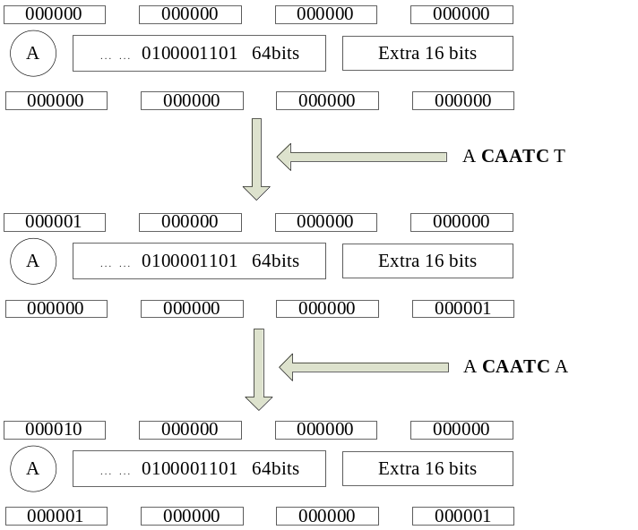
图表 5 kmer节点更新示意
由于顶点结构存放在哈希表中，不同线程操作同一个哈希表会造成数据错乱，虽然可以通过加锁的方法保证哈希表的同步，但是加锁后多线程都要轮流等待获得锁，速度上比单线程还差。因此需要一种机制保证每个线程只操作一个属于自己的哈希表，多个哈希表存在一个搜索的问题，对于一个kmer，最差情况需要搜索所有哈希表才能找到它，或则确定它不存在，如果每个线程的哈希表只存放具有某种特征的kmers，那么对于一个kmer，我们根据它的特征确定应该在某个哈希表中找到它。APE的做法是：对于一个即将被处理的kmer，使用一个简单的哈希函数magic_seq(kmer) % n_threads，来判定这个kmer应该由哪个线程处理，同时搜索一个kmer时也使用这个函数来判断待搜索的哈希表的编号。
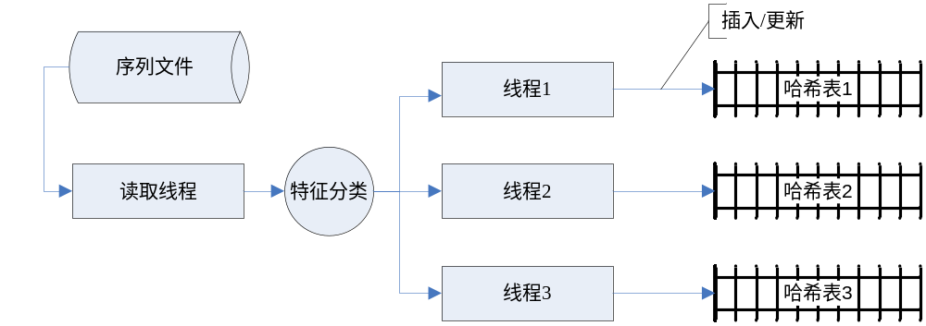
图表 6 线程图

测序错误的表现
Sanger法测序的reads两端的错误较高，一般在使用前去除两侧质量低于20或者低于15的序列。而在solexa测序中，序列的碱基错误偏重于reads的3`末端，下图是solexa流程中有参考序列比较下得到的质量值分布和错误率分布。
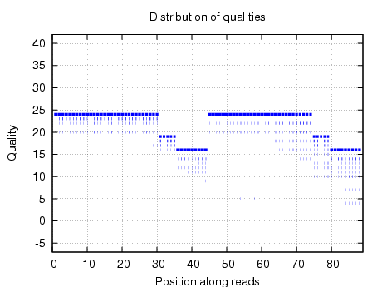
图表 7 solexa测序质量值分布
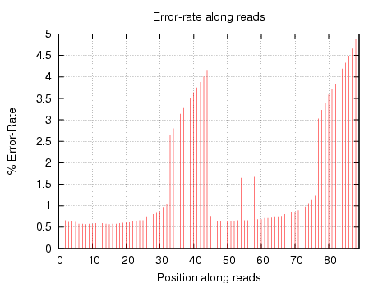
图表 8 solexa测序错误率分布

reads上的碱基错误分为两种，1，错误在两端；2，错误在中间。它们在De Bruijn图上的表现不同，错误在末端的会造成端头(a)以及错误连接(b)，错误发生在中间的表现为鼓泡(c)和带错误连接的鼓泡(d)。

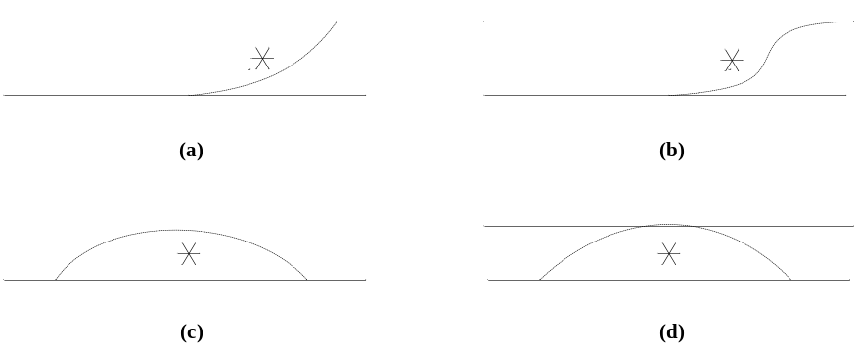
图表 9 Read上碱基错误的类型

一个发生在末端的碱基错误改变了reads末端的kmer，使得这条reads偏离其他正确reads的路径，如果错误的碱基形成的新的kmer在其他reads上也不存在的话，分离开的reads路径就形成了端头(a)，反之则形成一个错误的连接路径(b)。
一个发生在中间的碱基错误改变reads中间的kmer，如果新形成的kmer是唯一存在的，那么就成为一个鼓泡(c)，反之形成如(d)的带有错误连接的鼓泡。
在De Bruijn图上很容易识别出(a),(c)的结构，(a)的特点是：存在一条无法延伸的路径，而且路径上kmer的覆盖度比其他路径要低。(c)的特点是存在两条具有相同起始结束kmer的路径，路径的长度比较短，而且其中一条路径的覆盖度很低。对于(b)和(d)就比较难于识别，但是所有(a),(b),(c),(d)都具有一个共同点，就是这些错误的路径上存在覆盖度极低的kmer，可以通过去除那些覆盖度非常低的kmer将(b),(c),(d)转变成(a)的结构，这样就可以处理测序错误带来的错误路径。

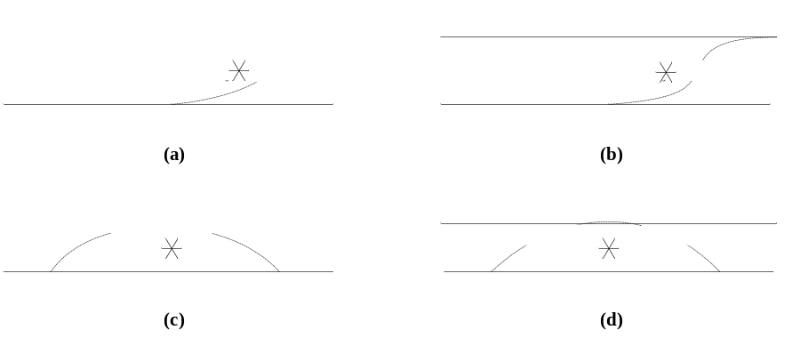
图表 10 碱基错误的处理

杂合位点的处理
在Sanger序列的拼接中，杂合位点会在overlap步骤被容忍，在consensus步骤被检查到，并使用一个位点的碱基代替杂合位点。短序列的De Bruijn图组装中杂合位点无法被容忍，而是表现在两条不同的路径上，这样的两条路径具有下面的特点：1，具有共同起始结束；2，两条路径的覆盖度相似；3，两条路径的长度相似，并且都不会很长。我们称这种结构为鼓泡，杂合位点形成的鼓泡和reads中间的错误出现的鼓泡并不一样，reads中间的错误形成的鼓泡的一条边的覆盖度很低，可以通过去除低覆盖度的kmer来切开。杂合位点形成的鼓泡需要被挤压成一条边才能解决。

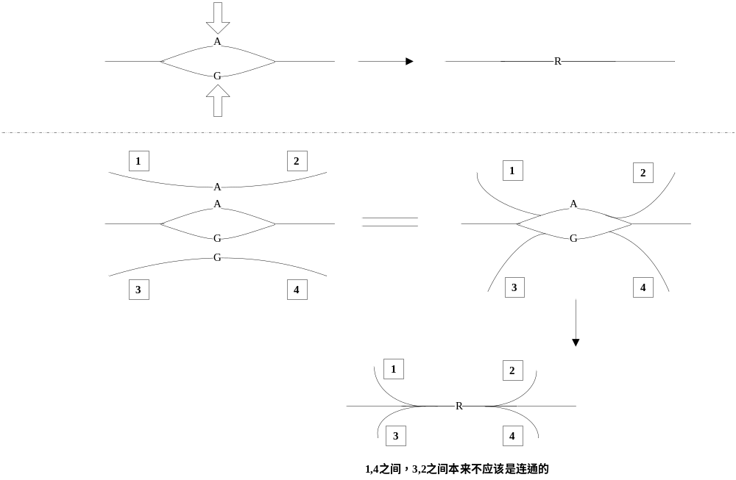
图表 11 杂合位点

Zerbino等2008年在发表的velvet中提出了”Tour Bus”的算法来解决多态性带来的鼓泡问题，他们的做法是使用最小距离法找到鼓泡，比对鼓泡两条边的序列，细致地合并两条边。
相对于”Tour Bus”尝试找到所有长度在200bp之内的鼓泡，APE提出了一个相对简单的算法”clickwork”，”clickwork”只期望解决没有其它连接干扰的鼓泡，因为当存在其它连接干扰时，挤压鼓泡会带来错误的连接关系，如图。”clickwork”寻找简单鼓泡的方法十分适合在没有简化的De Bruijn图上操作，一个kmer如果存在两条同向延伸的路径，就延伸k步，这样找到了两个k步后的kmer1和kmer2，检查kmer1和kmer2的序列，如果仅仅相差一个碱基，就合并这两条路径。

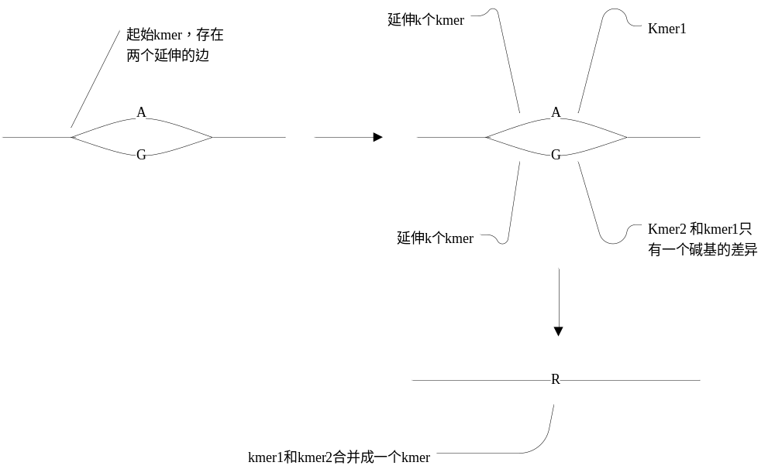
图表 12 clickwork示意图

Clickwork不需要复杂的操作，能够很好地解决位点多态性带来的鼓泡，而且该算法完全基于原始的kmer图，适用于在组装早期解决杂合位点。

De Bruijn图的简化
组装前期的De Bruijn图是由kmer顶点和连接组成的，经过去除端头，去除低覆盖度边，去除鼓泡之后，De Bruijn图相对于原始的De Bruijn图简单的多，图上连续没有歧义分支的路径可以合并在一起，这一简化步骤使得De Bruijn图变得更简单。
简化后的De Bruijn图的数据结构从以kmer顶点为基本元素改变为以边为基本元素，边上记录了边的序列，与其他边之间的连接，以及reads的路径信息。其中reads路径的信息是在构建原始的kmer图时被丢弃，现在需要通过映射reads序列到kmer图来得到的。
经过去除错误和去除杂合之后kmer图上很多reads路径不复存在，因此再将reads映射到kmer图时，一部分reads无法找到自己的路径，这些无法得到完整路径的reads被认为是包含错误或者冗余的序列。
如果一条reads路径中不存在分支，那么这条reads路径在新的De Bruijn图上并没有提供有用的信息，因此这些落在一条边内部的reads路径也不会记录在新的De Bruijn图上。这里涉及到边的覆盖度问题，在简化后的De Bruijn图上，边的覆盖度是继承原来边上的覆盖度，如果新的边包含多个原来的边，那么覆盖度就是原来覆盖度的算术平均。

解决小重复序列
小的重复序列是指那些长度不大于短序列的精确重复，在大基因组上这些重复序列占有很大的比例。下图是在人基因组上模拟的序列的无重复性，可以看到长度为25bp的序列在基因组上存在多个拷贝的比例是20%。
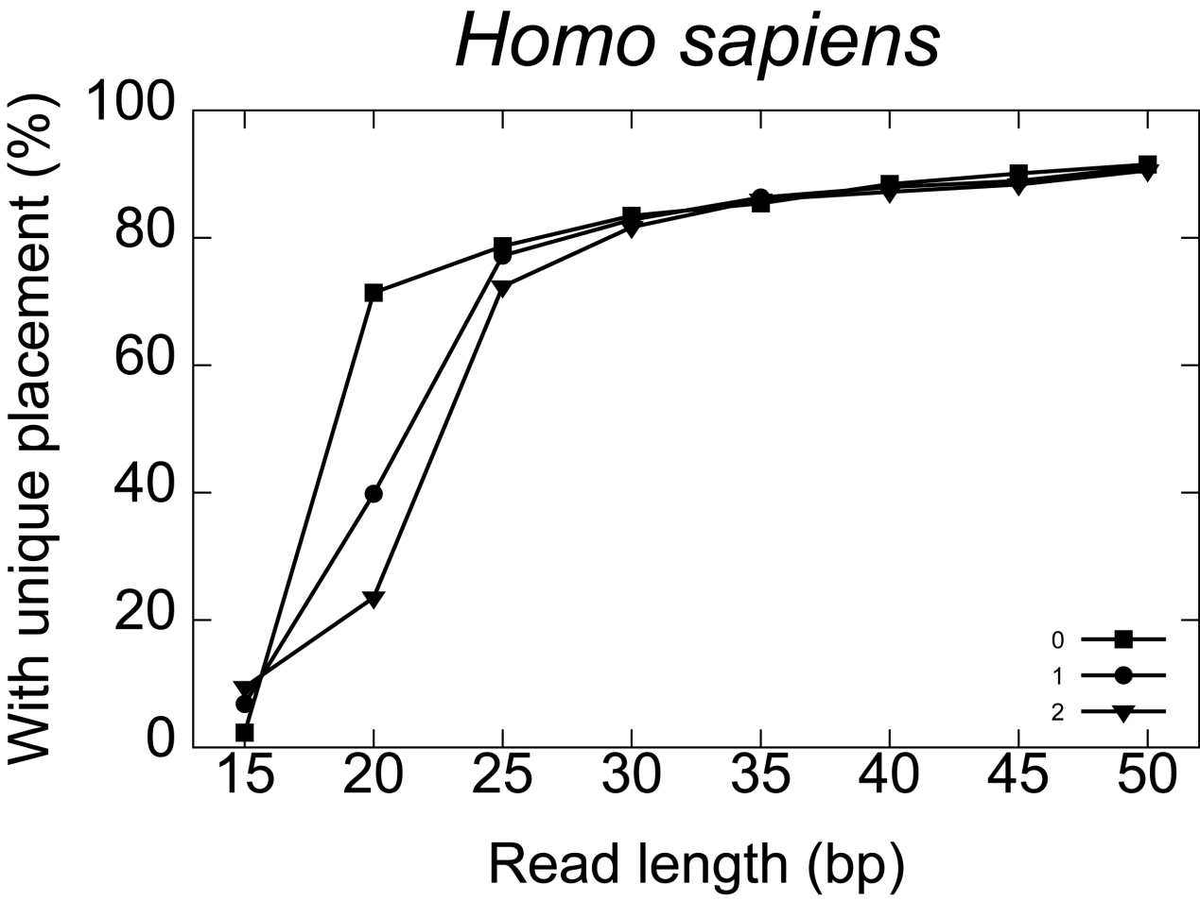
图表 13 人基因组重复性与序列长度关系
APE使用reads路径解决小的重复序列，一个重复序列的进入路径(A,B)和走出路径(C,D)如果存在一一对应关系的话就可以将重复区域分离，因为reads路径支持这样的解离，这样的重复序列是由于在构建De Bruijn图时使用的kmer小引起的。下图显示了几种小重复序列和reads路径的关系。其中只有(3)是可以被解决的重复序列。
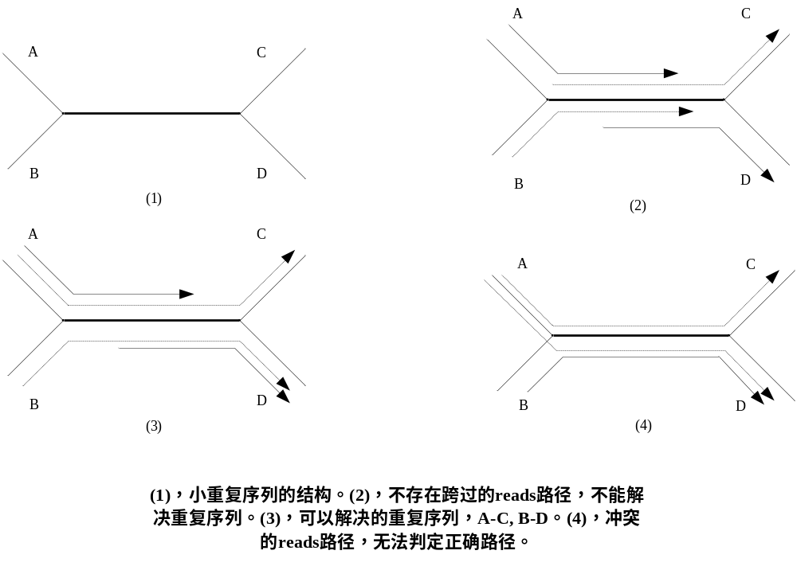
图表 14：重复序列的路径

Contig序列的生成
回顾一下之前的步骤，我们首先切割了reads序列用来构建De Bruijn图，这个过程采用了多线程技术来提高速度，初始的De Bruijn图是由kmer组成的，基于这种数据结构，我们使用了几种方法来处理测序错误以及杂合问题，它们是：去端头，去低覆盖度，合并鼓泡。在这些操作期间reads的路径信息一直没有被使用，所以才能够在一个小的内存空间内完成。然后将reads映射到这个处理后的De Bruijn图上，得到了那些跨过至少两条连续边的reads路径，忽略那些包含在一条连续边的reads路径，因为这些路径并没有为后来的解决重复序列带来有用的信息。映射完reads路径之后，将De Bruijn图化简，这一步骤为了减低De Bruijn图的内存使用，而且可以更有效地记录reads路径。最后通过reads路径来解决那些可解离成互不相干路径的小重复序列。
De Bruijn图上若干条连续无分支的边组成contig，相邻的两个contig之间共享k-1个碱基，共享的部分作为scaffold上补洞的一个手段。整个De Bruijn图被输出，包括contig的序列和contig之间的连接关系。
Contig的构建是根据reads上的kmer关系以及reads路径完成的，到目前为止还没有使用到reads的成对关系，这种成对关系将被用来构建scaffold。

Ape注解 (李振宇)

- Kmer
Ape将Kmer序列（由'A','C','G','T'组成）转换为二进制数表示。A，C，G，T分别对应00，01，10，11。受到机器字长（64bits）的限制，Kmer的长度最大为32。
处理Kmer时需要处理其反向互补序列，为了避免出现Kmer序列和它自身的反向互补序列相同的情况，要求Kmer的长度为奇数。所以Ape能处理的Kmer的最大长度实际为31。
- 求反向互补序列
Ape应用了宽字运算技术求Kmer的反向互补序列。实现的代码如下：
1 uint64_t get_rev_seq(uint64_t seq, uint8_t seq_size){
2 seq = ~seq;
3 seq = ((seq & 0x3333333333333333LLU)<< 2) | ((seq & 0xCCCCCCCCCCCCCCCCLLU)>> 2);
4 seq = ((seq & 0x0F0F0F0F0F0F0F0FLLU)<< 4) | ((seq & 0xF0F0F0F0F0F0F0F0LLU)>> 4);
5 seq = ((seq & 0x00FF00FF00FF00FFLLU)<< 8) | ((seq & 0xFF00FF00FF00FF00LLU)>> 8);
6 seq = ((seq & 0x0000FFFF0000FFFFLLU)<< 16) | ((seq & 0xFFFF0000FFFF0000LLU)>> 16);
7 seq = ((seq & 0x00000000FFFFFFFFLLU)<< 32) | ((seq & 0xFFFFFFFF00000000LLU)>> 32);
8 return seq >> (64 - (seq_size<<1));
9 }
参数seq为Kmer对应的二进制数，seq_size为Kmer的长度（<=31）。第2行首先对seq求反，获得其互补序列。第3～7行把相邻的两块元素交换。元素大小从2bits逐渐增大到32bits。由此得到seq的反向序列。第8行根据seq的实际长度，对其进行位运算，以去除低位多余的0。
- hash表
Ape使用hash表来提高查询的效率。使用了Jenkins编写的hash函数。函数将64bits的输入转换成64bits的hash码。输入的64bits中每一位的改变都会改变得到的hash码。函数如下：
uint64_t hash_code(Entity *e){
uint64_t key = e->key;
key += ~(key << 32);
key ^= (key >> 22);
key += ~(key << 13);
key ^= (key >> 8);
key += (key << 3);
key ^= (key >> 15);
key += ~(key << 27);
key ^= (key >> 31);
return key;
}
该hash码用来对hash表的大小取余，以得到元素在hash表中的位置。hash表的大小为质数，这样可以获得较好的分布。
当发生冲突，即两个或者多个元素计算得到的位置相同时，采用线性探测法解决冲突。对于发生冲突的两个元素来说，首先出现的元素会占据计算得到的位置，后出现的元素则占据在该位置之后找到的第一个空的位置。相关函数：
int put_hashset(HashSet *set, const void *entity)
APE设置了一个32bits的数组（uint32_t *flags）来记录hash表中每一个位置的状态，包括“空”或“非空”，“删除”或“未删除”。一个位置的状态用2bits即可表示。因此在查询和设置状态的时候要进行相应的位运算。相关函数：
#define is_entity_null(flags, idx) ((flags)[(idx)>>4]>>(((idx)&0x0f)<<1)&0x01)
#define is_entity_del(flags, idx) ((flags)[(idx)>>4]>>(((idx)&0x0f)<<1)&0x02)
#define set_entity_null(flags, idx) ((flags)[(idx)>>4] |= (0x01u<<(((idx)&0x0f)<<1)))
#define set_entity_del(flags, idx) ((flags)[(idx)>>4] |= (0x02u<<(((idx)&0x0f)<<1)))
#define clear_entity_null(flags, idx) ((flags)[(idx)>>4] &= ~(0x01u<<(((idx)&0x0f)<<1)))
#define clear_entity_del(flags, idx) ((flags)[(idx)>>4] &= ~(0x02u<<(((idx)&0x0f)<<1)))
(idx)>>4获得元素所在的大块（4bytes即32bits为一个大块）编号，((idx)&0x0f)<<1为元素在该大块内的偏移量。
当hash表中存储的元素个数（set->count）除以hash表能存储的所有元素个数（
set->size）>=装载因子（load_factor）时，hash表会动态增大到原来的2倍。此时要对原来表中存储的每一个元素重新计算其在新表中的位置。相关函数：
void encap_hashset(HashSet *set, uint64_t num)

Algorithm of build_contig program
Fan Wei

Algorithm: similar to runjue’s APE in many aspects:

(1) All the processes are performed on the kmer de bruijn graphs, this is similar to APE; but different from velvet and grape, which firstly simplified the kmer graph into edge graph, and then mainly processed on the edge graph.

(2) One remained question in short-read assembly method, is how to use all the available information. Previous program such as velvet and grape mainly focused on the topology structure, such as tip and bubble, but do not fully use the coverage depth information. This program considers both graph topology and coverage depth (stored

from 0-127), which will be benifit in distinguishing repeatitive and heterozygous sequences.

(3) You are recommended to use the "-d" option, to remove the extrem low-frequency kmers on the graph, which are mostly caused by sequencing errors. This action can also break down many bubble structures into tips, which make it easy for error cleaning in latter steps.

(4) By a combination of removing tips, bubbles, and low-coverage linear edges, most of the sequencing errors will be removed, and then the linear parts of the graph grows significantly. Note that all these graph-simplifying steps have coverage depth and length cutoff, in order to avoid removing the genine sequences.

(5) The bubble processing functions can be used to remove sequencing errors, they can also be used to merge heterozygous SNPs and Indels. The repeatitive and heterozgyous sequences will both form bubble structure, however, repetitive sequences will have higher coverage depth than heterozygous sequences. You should be cautious to merge the bubbles, the spirit is that, you can merge heterozygous sequences, but you can't merge repeatitive sequences.

(6) The final output is contig sequnces, which is defined as combination of linear kmer nodes on the graph, i.e, continous unique Kmer regions in the genome. Contig will break down on the branching kmer nodes, which are formed by repeat structures.

(7) Along with the contig sequences, the coverage depth for each base is also output, the coverage depth can be viewed as the qualitly evaluation of a base, given that high coverage depth reflects high accuracy. The leftward and rightward ending kmers were also output as the contig sequences, all the contig squences that starting or ending on a branching kmer node, will share the ending kmers. You can use this information to know which contigs are neighbors.

